**3-1- مقدمه**

به دلیل ماهیت برنامه های تحت وب و ضرورت ذخیره اطلاعات ، وجود مکانیزمی برای ذخیره داده ها الزامی است. بهترین ساختار برای نظم دهی به اطلاعات ذخیره شده ، روش ذخیره سازی در پایگاه داده (DB) می باشد. برای مدیریت پایگاه داده ها سیستم های مدیریت پایگاه داده (DBMS) مختلفی وجود دارد که می توان به MySQL، Oracle، SQL Server و ... اشاره داشت. در سیستم یاقوت به دلیل نزدیک بودن زبان PHP به MySQL نسبت به DBMS های دیگر، از این سیستم برای مدیریت اطلاعات استفاده شده است. در این بخش مروری بر جداول بکار گرفته شده در سیستم یاقوت می شود که در مورد هر جدول، ستون های بکار رفته و دلیل کاربرد آنها ذکر شده است.

**3-2- لیست جداول**

ابتدا مروری کلی بر جداول می شود و دلیل وجودی هر جدول نیز عنوان شده است.

* جدول اعضا (yg_user_informations) : در این جدول اطلاعات واحد های صنفی قرار خواهد گرفت.
* جدول درجه ها (yg_degrees) : به دلیل ماهیت داینامیک بودن درجه های واحد های صنفی از جدولی برای ذخیره انواع درجه ها استفاده شده است.
* جدول رسته ها (yg_rastes) : هر اتحادیه شامل چندین رسته می باشد. به عنوان مثال اتحادیه محصولات فرهنگی شامل دو رسته فروشگاه محصولات فرهنگی و کلوپ بازی های رایانه ای می باشد. برای نگهداری اطلاعات رسته های اتحادیه از این جدول استفاده شده است.
* جدول مکان ها (yg_places) : اتحادیه می تواند سرپرستی مناطق مختلف شهرداری و همچنین چندین شهر را بنا به ضوابطی داشته باشد. به عنوان مثال یک اتحادیه می توان هم واحدهای صنفی مشهد و هم واحد های صنفی شاندیز را تحت پوشش قرار دهد. به دلیل ماهیت داینامیک بودن مکان ها نیز از جدول برای مدیریت آنها استفاده شده است.
* جدول استان ها و شهر ها (yg_states) : به دلیل استفاده از شهر ها در جای جای برنامه و لزوم داشتن لیست استان ها و شهرها در فرم های برنامه ، از جدولی برای نگهداری اطلاعات استان ها و شهرها استفاده شده است.
* جدول گزینه ها (yg_options) : در بخش های مختلف سیستم یاقوت گزینه های متعددی وجود دارد. به عنوان مثال در بخش مدارک واحد صنفی، لیستی از مدارک وجود دارد که واحد صنفی باید به همراه وجود داشته باشد و یا در بخش استعلامات، لیستی از مواردی وجود دارد که باید واحد صنفی استعلام آنها را بگیرد. در مثال های ذکر شده باید گزینه ها قابل تشخیص بوده و حالت پویا نیز داشته باشد. روشی که برای داشتن ویژگی های مطرح شده برای گزینه ها اتخاذ شده این بود که تمامی گزینه ها در یک جدول ذخیره گردد و هر بخش از برنامه قسمت مربوط به خود را از جدول درخواست می کند.
* جدول مدارک (yg_docs) : هر واحد صنفی باید مدارکی که اتحادیه مشخص کرده است را به همراه داشته باشد. برای ذخیره کردن اطلاعات مدارک دریافت شده از واحد صنفی از این جدول استفاده می شود.
* جدول استعلامات (yg_inquiries) : هر واحد صنفی باید استعلاماتی که اتحادیه مشخص کرده است را دریافت کرده و تسلیم اتحادیه نماید. برای ذخیره کردن اطلاعات استعلامات دریافت شده از واحد صنفی از این جدول استفاده می شود.
* جدول شرایط بازرسی (yg_wardens) : هر واحد صنفی باید قبل از دریافت پروانه کسب مورد بازرسی اتحادیه قرار گیرد . موارد بازرسی شده توسط بازرس برای هر واحد صنفی در این جدول قرار می گیرد.
* جدول شکایات (yg_complaints) : افراد می توانند از واحد های صنفی تحت پوشش اتحادیه شکایت کنند. برای دریافت شکایات مردمی برای هر واحد صنفی و انجام پروسه شکایت از این جدول استفاده می شود.
* جدول پیام ها (yg_messages) : به دلیل داشتن سیستم پیام نگار داخلی بین واحد های صنفی و اتحادیه، از این جدول برای ذخیره پیام ها استفاده می شود.
* جدول کاربران پیام ها (yg_message_users) : برای هر پیام ارسال شده از طریق سیستم پیام نگار فرستنده و گیرنده وجود دارد که اطلاعات فرستنده و گیرنده و وضعیت پیام در دو سر این طیف از این جدول استفاده می شود.
* جدول پیامک (yg_sms) : از این جدول برای ارسال و دریافت پیامک به اعضا استفاده می گردد.

**3-3- شرح جداول**

حال به شرح هر جدول و ستون های بکار رفته در آنها پرداخته می شود. لازم به ذکر است که در شرح هر جدول ستون هایی که دارای زیر خط می باشند، کلید اصلی (primary key) جدول مشروحه می باشند و ستون هایی که با زیر خط نقطه چین متمایز شده اند ، کلید خارجی (foreign key) می باشد. قاعده نام گذاری کلید های خارجی بدین صورت تعیین شده است که نام جدول مبدا به صورت مفرد در ابتدای نام ستون قرار گرفته و پسوند id در انتهای آن گذارده می شود. به عنوان مثال در جدول yg_docs ستونی وجود دارد که کلید خارجی جدول yg_options می باشد، در نتیجه نام این ستون option_id می شود.

**3-3-1- جدول اعضا (yg_user_informations)**

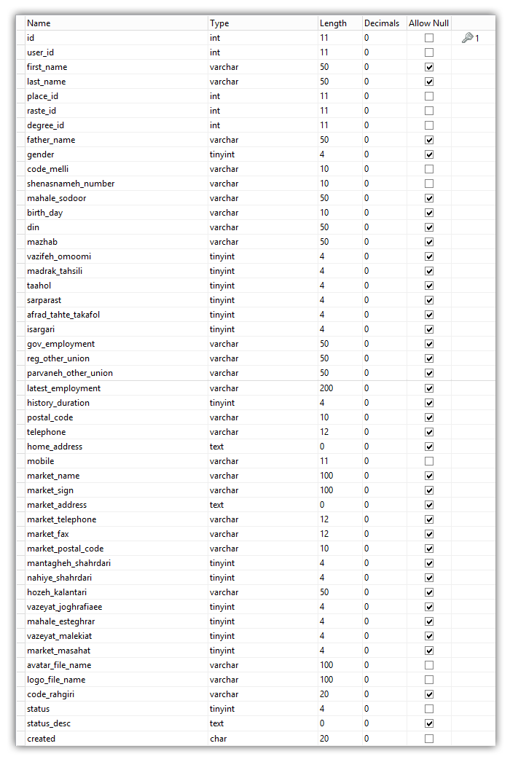

جدول اعضا (yg_user_informations)

- شرح جدول

در این جدول اطلاعات واحد صنفی اعم از اطلاعات فردی ، کسب و کار و اطلاعات جانبی ذخیره می گردد.

- ستون های جدول

|  |  |  |  |
| --- | --- | --- | --- |
| id : | شناسه جدول | user_id : | شناسه کاربری واحد صنفی |
| first_name | نام | last_name | نام خانوادگی |
| place_id | ­مکان واحد صنفی | raste_id | رسته واحد صنفی |
| degree_id | درجه واحد صنفی | father_name | نام پدر |
| gender | جنسیت | code_melli | کد ملی |
| shenasnameh_number | شماره شناسنامه | mahale_sodoor | محل صدور شناسنامه |
| birth_day | تاریخ تولد | din | دین |
| mazhab | مذهب | vazifeh_omoomi | وضعیت نظام وظیفه |
| madrak_tahsili | مدرک تحصیلی | taahol | وضعیت تاهل |
| sarparast | سرپرست خانوار | afrad_tahte_takafol | تعداد افراد تحت تکفل |
| isargari | وضعیت ایثارگری | gov_employment | شاغل در نهادهای دولتی |
| reg_other_union | عضو سایر اتحادیه ها | parvaneh_other_union | دارای پروانه از سایر اتحادیه ها |
| latest_employment | مشاغل قبل از تقاضا | history_duration | مدت سابقه کار |
| postal_code | کد پستی منزل | telephone | تلفن ثابت |
| home_address | نشانی منزل | mobile | تلفن همراه |
| market_name | عنوان | market_sign | عنوان تابلو |
| market_address | نشانی محل کسب | market_telephone | تلفن ثابت محل کسب |
| market_fax | فاکس محل کسب | market_postal_code | کد پستی محل کسب |
| mantagheh_shahrdari | منطقه شهرداری محل کسب | nahiye_shahrdari | ناحیه شهرداری محل کسب |
| hozeh_kalantari | حوزه کلانتری محل کسب | vazeyat_joghrafiaee | وضعیت جغرافیایی محل کسب |
| mahale_esteghrar | محل استقرار محل کسب | vazeyat_malekiat | وضعیت مالکیت محل کسب |
| market_masahat | مساحت محل کسب | avatar_file_name | نام فایل حاوی تصویر متقاضی |
| logo_file_name | نام فایل حاوی لوگوی واحد | code_rahgiri | کد رهگیری |
| status | وضعیت کنونی درخواست پروانه | status_desc | بایگانی اطلاعات تغییر وضعیت |
| created | تاریخ ایجاد |  |  |

**3-3-2- جدول درجه ها (yg_degrees)**

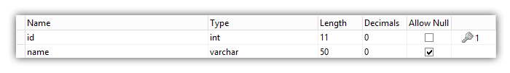

جدول درجه ها (yg_degrees)

- شرح جدول

در این جدول اطلاعات درجه های مختلفی که برای واحدهای صنفی توسط اتحادیه تعریف شده است، ذخیره می گردد.

- ستون های جدول

|  |  |  |  |
| --- | --- | --- | --- |
| id : | شناسه جدول | name: | عنوان درجه |

**3-3-3- جدول رسته ها (yg_rastes)**



جدول رسته ها (yg_rastes)

- شرح جدول

در این جدول اطلاعات رسته های مختلف صنفی که برای اتحادیه تعریف شده است، ذخیره می گردد.

- ستون های جدول

|  |  |  |  |
| --- | --- | --- | --- |
| id : | شناسه جدول | name: | عنوان درجه |

**3-3-4- جدول مکان ها (yg_places)**



جدول مکان ها (yg_places)

- شرح جدول

در این جدول اطلاعات مکان های مختلفی که تحت پوشش اتحادیه می باشد، ذخیره می گردد.

- ستون های جدول

|  |  |  |  |
| --- | --- | --- | --- |
| id : | شناسه جدول | name: | عنوان مکان |

**3-3-5- جدول استان ها و شهر ها (yg_states)**

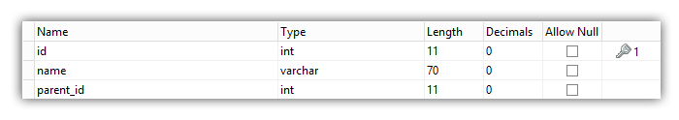

جدول استان ها و شهر ها (yg_states)

- شرح جدول

در این جدول اطلاعات استان ها و شهر ها قرار می گیرد. طریقه ذخیره سازی به صورت پدر و فرزندی است و ستون parent_id مشخص کننده این رابطه است. بدین صورت که اگر این فیلد در سطری دارای مقدار صفر باشد یعنی سطر مربوطه حاوی اطلاعات استان می باشد و اگر مقداری غیر از صفر داشته باشد، به این معنی است که این سطر شهر می باشد و استان مربوطه آن سطری است که id آن در فیلد parent_id این سطر قرار دارد.

- ستون های جدول

|  |  |  |  |
| --- | --- | --- | --- |
| id : | شناسه جدول | name: | عنوان درجه |
| parent_id | مشخص کننده رابطه پدر و فرزندی می باشد | |  |

**3-3-6- جدول گزینه ها (yg_options)**

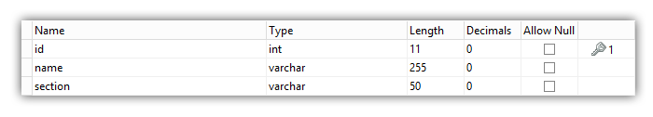

جدول گزینه ها (yg_options)

- شرح جدول

در بخش های مختلف سیستم یاقوت گزینه های متعددی وجود دارد. به عنوان مثال در بخش مدارک واحد صنفی، لیستی از مدارک وجود دارد که واحد صنفی باید به همراه وجود داشته باشد و یا در بخش استعلامات، لیستی از مواردی وجود دارد که باید واحد صنفی استعلام آنها را بگیرد. در مثال های ذکر شده باید گزینه ها قابل تشخیص بوده و حالت پویا نیز داشته باشد. روشی که برای داشتن ویژگی های مطرح شده برای گزینه ها اتخاذ شده این است که تمامی گزینه ها در این جدول ذخیره گردد و به وسیله ستون section مشخص شود که این گزینه مربوط به کدام بخش می باشد.

- ستون های جدول

|  |  |  |  |
| --- | --- | --- | --- |
| id : | شناسه جدول | name: | شرح گزینه |
| section | مشخص می کند گزینه مورد نظر مربوطه به کدام بخش است | | |

**3-3-7- جدول مدارک (yg_docs)**

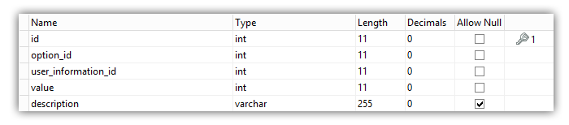

جدول مدارک (yg_docs)

- شرح جدول

در این جدول اطلاعات مربوط به اینکه هر واحد صنفی چه مدارکی را به همراه آورده است و تسلیم اتحادیه نموده است، قرار می گیرد.

- ستون های جدول

|  |  |  |  |
| --- | --- | --- | --- |
| id : | شناسه جدول | option_id: | شناسه گزینه |
| user_information_id | شناسه واحد صنفی | value | مقدار ثبت شده |
| description | توضیحات اضافی |  |  |

**3-3-8- جدول استعلامات (yg_inquiries)**



جدول استعلامات (yg_inquiries)

- شرح جدول

در این جدول اطلاعات مربوط به اینکه هر واحد صنفی چه استعلاماتی را به همراه آورده است و تسلیم اتحادیه نموده است، قرار می گیرد.

- ستون های جدول

|  |  |  |  |
| --- | --- | --- | --- |
| id : | شناسه جدول | option_id: | شناسه گزینه |
| user_information_id | شناسه واحد صنفی | value | مقدار ثبت شده |
| description | توضیحات اضافی |  |  |

**3-3-9- جدول شرایط بازرسی (yg_wardens)**



جدول شرایط بازرسی (yg_wardens)

- شرح جدول

در این جدول اطلاعات مربوط به بازرسی انجام شده از واحد صنفی قرار می گیرد.

- ستون های جدول

|  |  |  |  |
| --- | --- | --- | --- |
| id : | شناسه جدول | option_id: | شناسه گزینه |
| user_information_id | شناسه واحد صنفی | value | مقدار ثبت شده |
| description | توضیحات اضافی |  |  |

**3-3-10- جدول شکایات (yg_complaints)**

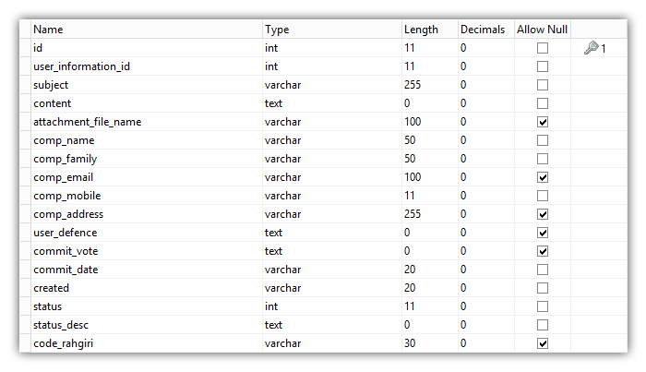

جدول شکایات (yg_complaints)

- شرح جدول

در این جدول اطلاعات شکایات مردمی که از واحد صنفی می شود ذخیره می گردد.

- ستون های جدول

|  |  |  |  |
| --- | --- | --- | --- |
| id : | شناسه جدول | user_information_id | شناسه واحد صنفی |
| subject | عنوان شکایت | content | متن شکایت |
| attachment_file_name | مدارکی که می تواند ضمیمه شکایت مطرحه گردد | comp_name | نام شاکی |
| comp_family | نام خانوادگی شاکی | comp_email | رایانامه شاکی |
| comp_mobile | شماره تلفن همراه شاکی | comp_address | نشانی شاکی |
| user_defence | متن دفاعیه واحد صنفی | commit_vote | نظر کمیسیون |
| commit_date | تاریخ برگزاری کمیسیون برای بررسی شکایت | created | تاریخ ایجاد شکایت |
| status | وضعیت شکایت | status_desc | بایگانی تغییر وضعیت ها |
| code_rahgiri | کد رهگیری که پس از ارسال شکایت به شاکی داده می شود. شاکی از این کد برای ادامه مراحل استفاده می کند | | |

لازم به ذکر در توضیح status_desc باید عنوان داشت که هر تغییر وضعیت در شکایت باید بایگانی (log) شود. بهترین روشی که برای این منظور اتخاذ گردید این بود که اطلاعات وضعیت تغییر یافته از جمله شماره وضعیت، تاریخ تغییر به این وضعیت، شناسه فرد تغییر دهنده وضعیت به صورت serialize شده در این ستون قرار می گیرد.

**3-3-11- جدول پیام ها (yg_messages)**

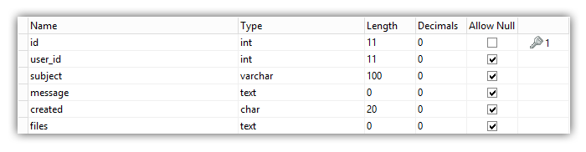

جدول پیام ها (yg_messages)

- شرح جدول

در این جدول اطلاعات پیام های داخل سیستمی صورت گرفته ذخیره می گردد.

- ستون های جدول

|  |  |  |  |
| --- | --- | --- | --- |
| id : | شناسه جدول | user_id: | شناسه کاربری نویسنده پیام |
| subject | عنوان | message | متن پیام |
| created | تاریخ ارسال پیام | files | عنوان فایل پیوستی |

**3-3-12- جدول کاربران پیام ها (yg_message_users)**

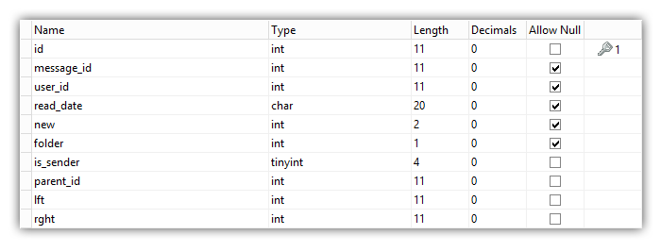

جدول کاربران پیام ها (yg_message_users)

- شرح جدول

با توجه به دلایل متعدد تصمیم گرفته شد تا اطلاعات طرفین یک پیام در جدولی جداگانه قرار گیرد. از جمله این دلایل می توان به موارد زیر توجه داشت:

- وجود یک پیام واحد بین طرف های پیام

- امکان ارسال به چند نفر

- شرایط نمایش یک پیام واحد برای طرف های پیام

- ستون های جدول

|  |  |  |  |
| --- | --- | --- | --- |
| id : | شناسه جدول | message_id: | شناسه پیام |
| user_id | شناسه کاربری (فرستنده یا گیرنده) | read_date | تاریخ خوانده شدن پیام |
| new | اگر مقدار یک باشد یعنی پیام توسط فرد خوانده نشده است | folder | پیام در چه بخشی باید به کاربر نمایش داده شود |
| is_sender | اگر مقدار یک داشته باشد یعنی کاربر مشخص شده فرستنده پیام است | parent_id | مشخص می کند پیام در پاسخ به چه پیامی می باشد. در این سطر مربوط به همین کاربر در پیام پدر قرار می گیرد |
| lft | فرزند چپ | rght | فرزند راست |

از دو ستون lft و rght برای نمایش درخت مانند استفاده می گردد.

**3-3-13- جدول پیامک (yg_sms)**

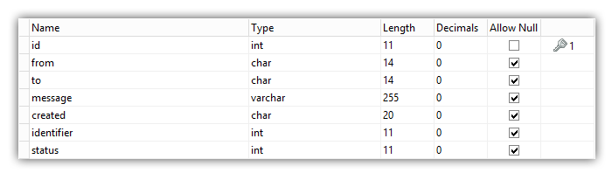

جدول پیامک (yg_sms)

- شرح جدول

اطلاعات مربوط به پیامک های ارسالی و دریافتی در این جدول قرار می گیرد. البته می توان از این جدول استفاده نکرد، زیرا تمامی اطلاعات در وب سرویس پیامک قرار دارد. ولی استفاده از این جدول به دلیل افزایش سرعت در دریافت اطلاعات بهتر است.

- ستون های جدول

|  |  |  |  |
| --- | --- | --- | --- |
| id : | شناسه جدول | from: | شماره فرستنده |
| to | شماره گیرنده | message | متن پیامک |
| created | تاریخ ارسال پیامک | identifier | کد پیامک در وب سرویس |
| status | وضعیت پیامک ( از قبیل دریافت شده) | |  |